第一章 机械运动和力
第一节 机械运动
一、基础知识填空与记忆
1.参照物.
（1）_____________________叫机械运动；（2）___________________叫参照物。
（3）参照物的选择是任意的，如研究地面上的物体的运动，常选 或
物体为参照物
2.运动和静止具有 性
同一运动物体选择不同的参照物，得出对运动的描述也不同。
3.运动快慢的比较方法：
（1） 。
（2） 。
4、速度
（1）速度是表示 的物理量，速度等于 。
（2）速度的计算公式为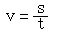
其中v表示 ，s表示 ，t表示 。
（3）平均速度：整个运动过程中总路程与总时间的比值。
（4）速度的单位： 读作： 。
换算：1m/s= km/h
5、匀速直线运动
匀速直线运动：我们把物体运动快慢不变，沿着直线的运动叫匀速直线运动。匀速直线运动是最简单的机械运动。在匀速直线运动中，速度v的大小是不变的，路程s与时间t成正比。S=vt
推导公式：v=s/t t=s/v

二、巩固练习
1、诗人曾写下这样的诗句：“人在桥上走，桥流水不流”。其中“桥流水不流”，诗人选择的参照物是（ ）
A．桥 B．河岸 C．水 D．岸上的树
2、完成下列单位换算:
54千米/时=______________米/秒； 20米/秒=_____________千米/时。
3、在匀速直线运动中,下列关于公式v=S/t的说法中正确的是: ( )
A.速度v与路程S成正比
B.速度v的大小与路程S、时间t都没有关系
C.当速度v一定时,路程S与时间t成反比 D.速度v与时间t成反比
4、右图所示为A、B两个小球向右运动过程的闪频照片。它表示两小球在相等的时间间隔所处的位置，则对A、B两个小球的运动情况，判断正确的是
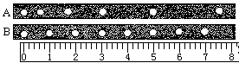
A、小球A做变速运动，小球B做匀速运动
B、小球A做匀速运动，小球B做变速运动
C、小球A、B都做匀速运动
D、小球A、B都做变速运动
5、为宣传“绿色出行，低碳生活”理念，三个好朋友在某景点进行了一场有趣的运动比赛。小张驾驶电瓶车以36km/h的速度前进，小王以10m/s的速度跑步前进，小李骑自行车，每分钟通过的路程是0.6km。则：（ ）
A．小张速度最大 B．小王速度最大
C．小李速度最大 D．三人速度一样大
6、甲、乙、丙三辆小车同时、同地向同一方向运动，它们运动的图像如图所示，由图像可知：运动速度相同的小车是 和 ；经过5s，跑在最前面的小车是 。

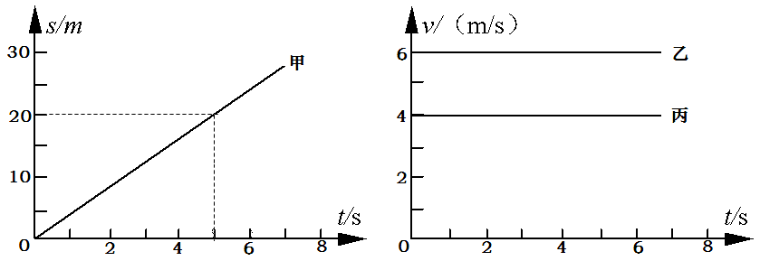

7、地球同步卫星定点在赤道上空某一位置，对于这一现象，下列说法正确的是（ ）
A．同步卫星定点于赤道上空，是以太阳作为参照物的
B．同步卫星定点于赤道上空，是以地球作为参照物的
C．如果在同步卫星上观看地球，则地球在转动
D．如果在同步卫星上观看太阳，则太阳是静止的
8、下图中的烟和小旗，关于甲、乙两车相对于房子的运动情况，下列说法正确的是（ ）
A.甲、乙两车一定向左运动
B.甲、乙两车一定向右运动
C.甲车可能运动,乙车向右运动
D.甲车可能静止，乙车向左运动

9、在科学中，我们用“单位时间内物体通过路程的多少”来描述物体运动的快慢；而在文学作品中也常常用一些成语来描述物体运动的快慢．下列成语中与科学描述的运动快慢的方法最相近的是 ( )
A．离弦之箭 B．一日千里 C．风驰电掣 D．姗姗来迟
10、小杭同学从杭州乘火车去北京，车站上共有甲、乙两列火车，她坐在乙车上等了较长时间后终于感到火车开动了，可是，过一会儿后她又发现自己并没有离开火车站。小杭同学前、后所选择的参照物分别是 ( )
A．甲车和乙车 B．甲车和车站 C．乙车和车站 D．乙车和甲车
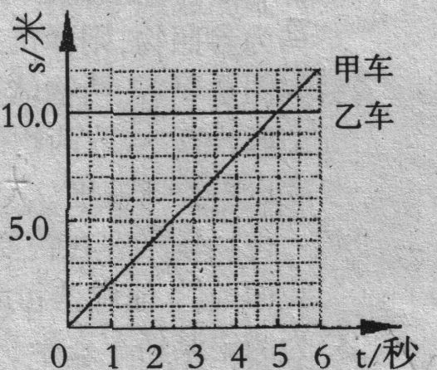
11、短跑运动员5秒跑了50米，羚羊奔跑速度是20米／秒，汽车的行驶速度是120千米／时，三者速度从小到大的排列顺序是 ( )
A．汽车，羚羊,运动员 B．羚羊,汽车,运动员
C．运动员，汽车，羚羊 D．运动员，羚羊，汽车
12、甲、乙两小车运动的s-t图像如图右所示，由图像可知( )
A．甲、乙两车都做匀速直线运动。
B．甲车的速度为10米／秒，乙车的速度为2米／秒。
C．经过6秒，甲、乙两车相距2米。
D．经过5秒，甲、乙两车通过的路程均为10米。

13、在有风速为3米／秒的东风的情况下，某同学以3米／秒的速度向西跑，他的感觉是 ( )
A．有东风 B．有西风 C．无风 D．无法确定

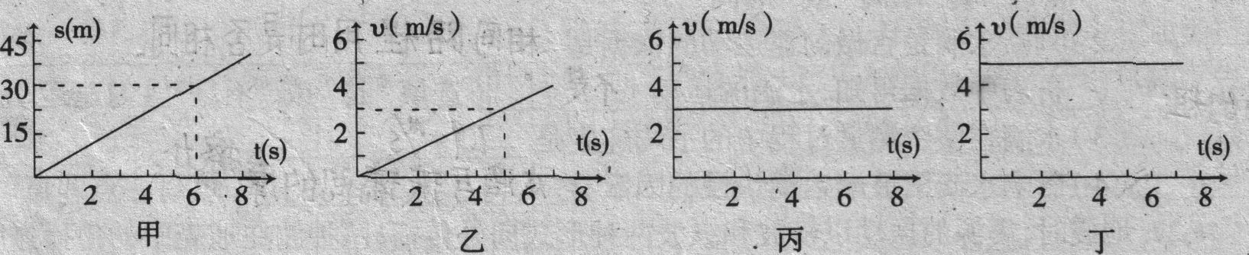
14、可以用图像来表示物体的运动状态，如图所示。表示物体运动速度相同的是：( )

A．甲乙 B．甲丁 C．乙丙 D．丙丁

15、为了探究小球自由下落时的运动，某物理实验小组的同学用照相机每隔相等的时间自动拍照一次，拍下小球下落时的运动状态，如图4所示。
（1）可以看出小球在做 直线运动（选填“匀速”或“变速”），其理由是 。
（2）图中四个速度随时间的关系图象，能反映出该小球下落运动的是 。（选填图中的选项字母）

0
0
0
0
t/s
v/ms^{－1}
t/s
v/ms^{－1}
t/s
v/ms^{－1}
t/s
v/ms^{－1}
A B C D
图4

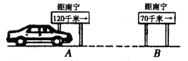
16、如图所示，轿车从某地往南宁方向匀速行驶．当到达A地时，车内的钟表显示为9时05分；到达B地时，钟表显示为9时35分．
求：
(1)轿车从A地到B地用多少小时?
(2)轿车从A地到B地的速度；
(3)若轿车仍以该速度继续匀速行驶，从B地到达南宁需要多长时间．

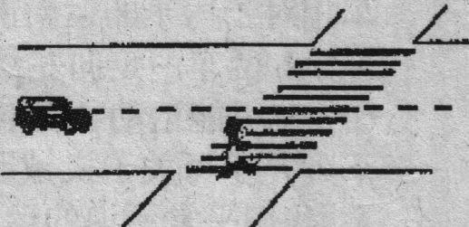
17、现代交通给人们的出行带来了方便，但在某些岔路口，人车相撞的交通事故有所增加。有人猜想：事故的出现与行人横穿公路时的错误判断有关。
(1)如图所示，小红准备横穿公路时，正好有一辆汽车从距岔路口100m处以72km／h的速度驶过来。如果公路宽12m，则小红以1.2m／s的正常步行速度能否在汽车到达路口前完全通过公路?

(2)若在汽车到达岔路口前小红能完全通过公路。则小红的步行速度至少达到多少?

18、南京长江大桥，下层铁路桥全长6772米,其中江面正桥长1577米。一列长300米的火车通过江面正桥用了2分钟，求：⑴这列火车的速度是多少米/秒？⑵以这个速度行驶,通过整个铁路桥要多长时间?

